Producción anual y diaria de las Reservas 1P de Colombia y regalías esperadas según WTI y Brent
Proyecto Final Integrador (PFI) · Informe técnico · Metodología CRISP-DM
Integrantes del equipo: Rafael Fajardo Moreno, Sonia Catalina Martinez Herrera y Laura Marcela Garnica Tapia · Bogotá, octubre de 2026
Repositorio: https://github.com/rafafajardo-ux/TRABAJO-FINAL
Aplicativo en línea: https://rafafajardo-ux.github.io/TRABAJO-FINAL/ (con contraseña) · también local en http://localhost:8501

1. Problema y decisión
Pregunta del proyecto: ¿cómo se comporta la producción anual y diaria de las Reservas Probadas (1P) de petróleo de Colombia y cuánto se espera recibir por regalías cada año, según los indicadores de referencia WTI y Brent?
Decisión que se apoya. El Ministerio de Minas y Energía (MME), la Agencia Nacional de Hidrocarburos (ANH) y el Departamento Nacional de Planeación (DNP) programan la producción esperada y el recaudo del Sistema General de Regalías (SGR) a partir del pronóstico de Reservas 1P que reportan los operadores en el Informe de Recursos y Reservas (IRR). La decisión concreta es cuántos barriles y cuántas regalías incluir por año en la planeación, y en qué campos, departamentos, municipios, operadoras o tipos de contrato hay riesgo de que la producción quede por debajo de lo proyectado.
Quién decide y a quién afecta. Deciden las áreas de planeación del MME, la ANH y el DNP. Afecta a los departamentos y municipios productores, que reciben asignaciones directas; a las entidades territoriales que formulan proyectos con regalías; y a los operadores, cuya producción se compara con su 1P. Sobreestimar crea presupuestos sin respaldo; subestimar deja recursos sin programar.
Enfoque elegido. Aprendizaje supervisado para pronosticar la producción diaria de cada campo, con tres familias pedidas (árbol de decisión, regresión lineal y red neuronal) más ensambles de árboles para la fase de hiperparámetros. La Reserva 1P se usa como el dato óptimo proyectado: entra como variable y, desde 2027, como tope del pronóstico. Las regalías se calculan con la escala de la Ley 756 de 2002 y se valoran con el precio promedio anual WTI o Brent. Todo se consulta en un aplicativo local con menús de año, desagregación e indicador.
Métrica de éxito del negocio. (1) Error ponderado por barriles (WAPE) por campo menor que el de usar la 1P tal cual; (2) sesgo del total país menor a ±5%; (3) cumplimiento estricto del tope 1P después de 2026. Riesgos: pocos años observados (2023 a junio de 2026), campos que se unifican o dejan de reportar, choques de precio y de orden público, y un perfil 1P del IRR 2024 (corte al 31 de diciembre de 2023).
Alcance y condiciones de uso. Solo se tiene en cuenta el pronóstico de desarrollo de reservas del IRR 2024; no se contempla la migración de reservas probables (2P) y posibles (3P) a probadas ni la evolución de los recursos contingentes. Los datos son de carácter reservado y su único uso es académico, en el marco de la Especialización en Machine Learning de la Universidad EAN (2026); está prohibido su uso, distribución, copia o mejora, total o parcial. El aplicativo exige aceptar estos términos y condiciones y luego una contraseña, que se solicita a rafajard53009@universidadean.edu.co. Como el repositorio de GitHub es público, los nombres de los campos y de los contratos están anonimizados (Campo_001…, Contrato_001…) sin cambiar ningún resultado.

2. Datos
De dónde vienen. Un único libro de Excel (1_ML_OIL_produccion_reservas.xlsx) con información oficial de la ANH y el MME, en cuatro hojas: (a) la hoja principal, con 390 campos, sus atributos (departamento, municipio, operadora, tipo de contrato), la producción real anual y diaria de 2023, 2024, 2025 y enero a junio de 2026, y las Reservas 1P por año de 2024 a 2060; (b) el pronóstico 1P con operador y contrato; (c) las reservas probables (2P) y (d) las posibles (3P) por campo y año. Los precios Brent y WTI se tomaron de la EIA (promedios de los precios spot mensuales), que son las mismas referencias que publica investing.com; esa página no permite descargar promedios anuales. La ficha completa (licencia, fecha de acceso, tipos y faltantes por columna, cita APA 7) está en ficha_datos.md.
Indicador de calidad | Valor
Campos en la hoja principal | 390
Campos con Reservas 1P (presentes en el pronóstico 1P) | 320
Campos con producción y sin Reservas 1P | 70
Nombres de campo duplicados | 0
Campos 1P sin atributos (completados desde la hoja del pronóstico 1P) | 5
Diferencia máxima entre Reservas 1P de la hoja principal y la del pronóstico 1P (bl) | 0.0
Valores de producción negativos o cero | 0
Celdas de producción vacías (campo sin reporte en el año) | 196
Producción 2026 = solo enero-junio (181 días) | Sí (fórmula de la columna diaria = /181)
Mediana de producción real / Reservas 1P (2024-2025) | 0.949
Casos con producción mayor a 2 veces la 1P del año | 23
Producción nacional 2025 / Reservas 1P 2025 | 1.029
Tabla 1. Diagnóstico de calidad del conjunto.
Qué calidad tienen. No hay nombres de campo duplicados ni producciones negativas, y la 1P de la hoja principal coincide exactamente con la del pronóstico 1P. Cinco campos con 1P no tenían atributos y se completaron desde la hoja del pronóstico. Hay 196 celdas de producción vacías: campos que no reportaron en algún año (cierres o unificaciones), que se excluyen del entrenamiento en lugar de tratarlas como cero. La producción de 2026 cubre solo enero a junio (181 días), por lo que se compara en barriles por día. Las columnas de producción de 2027 a 2060 del Excel son fórmulas iguales a la 1P, no observaciones, y no se usan para aprender.
A quién representan y a quién no. Representan los 320 campos de petróleo con Reservas 1P y 70 campos con producción sin 1P (2,5% del volumen). No representan el gas natural, los campos descubiertos después de 2023, la migración de reservas 2P y 3P a probadas ni los recursos contingentes. La producción está muy concentrada: nueve campos producen más de 20 mil barriles diarios y concentran casi la mitad del volumen, mientras 181 campos producen menos de mil.
Columna | Tipo | Faltantes | % faltantes
Cod. Dane Departamento | float64 | 75 | 19,2
Departamento | str | 75 | 19,2
Cod. Dane Municipio | float64 | 75 | 19,2
Municipio | str | 75 | 19,2
Operadora | str | 75 | 19,2
Tipo Contrato | str | 75 | 19,2
Producción Bls 2023 | float64 | 36 | 9,2
Producción Bls 2024 | float64 | 37 | 9,5
Producción Bls 2025 | float64 | 45 | 11,5
Producción Bls 2026 | float64 | 78 | 20,0
Reservas 1P (bl) 2024 | float64 | 70 | 17,9
Reservas 1P (bl) 2026 | float64 | 70 | 17,9
Reservas 1P (bl) 2030 | float64 | 70 | 17,9
Reservas 1P (bl) 2040 | float64 | 70 | 17,9
Reservas 1P (bl) 2060 | float64 | 70 | 17,9
Tabla 2. Columnas con faltantes en la hoja principal (las 70 filas sin 1P explican los faltantes de atributos y de 1P).
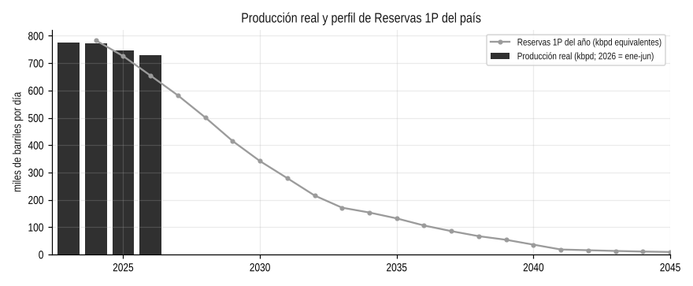
Figura 1. Producción real del país y perfil de Reservas 1P. En 2025 la producción superó la 1P en 2,9%.
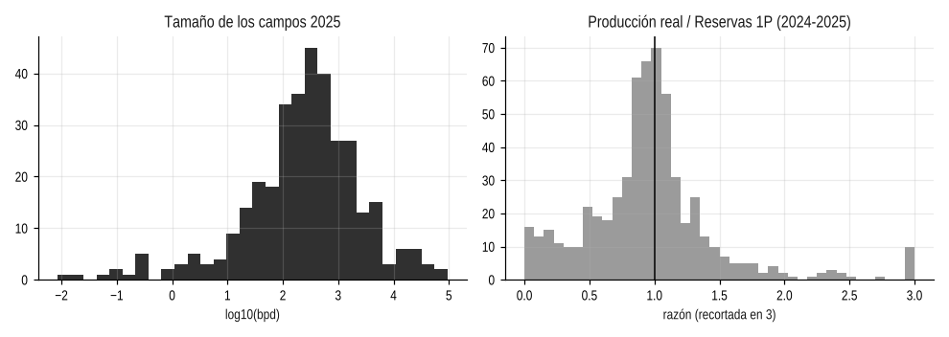
Figura 2. Tamaño de los campos (escala logarítmica) y razón entre producción real y Reservas 1P en 2024-2025 (mediana 0,95).

3. Preparación y diseño experimental
Unidad y objetivo. Cada fila es un campo en un año objetivo t (2024, 2025 o 2026), siempre que tenga 1P en t y producción en t-1: 302 filas para 2024, 284 para 2025 y 257 para 2026. El objetivo es el cambio logarítmico de la producción diaria frente al año anterior, log(bpd_t / bpd_t-1). Se modela el cambio y no el nivel porque el nivel de un campo es muy persistente: al predecir el nivel, los modelos se equivocaban más que repetir el año anterior. El pronóstico en barriles por día se obtiene multiplicando la producción del año anterior por la exponencial de la predicción y por un factor de retransformación (smearing de Duan) que corrige el sesgo de volver de la escala logarítmica.
Grupo | Variables | Por qué
Producción previa | log bpd del año anterior | Nivel y persistencia del campo
Perfil 1P | log 1P del año; 1P año siguiente / 1P año; años restantes de 1P; reservas 1P restantes / 1P del año; brecha año anterior vs 1P | Dato óptimo proyectado y su declive (información ex ante)
Potencial adicional | log reservas probables y posibles del año | Indican desarrollo adicional posible
Categóricas | tipo de contrato, departamento, operadora (8 mayores + otras) | Diferencias contractuales y geológicas
Tabla 3. Variables explicativas (8 numéricas y 3 categóricas).
Cómo se evitó la fuga. (1) La producción del año objetivo nunca entra como variable; solo la del año anterior. (2) La 1P, 2P y 3P provienen del IRR 2024, con corte al 31 de diciembre de 2023, antes de todos los años objetivo, así que son información ex ante. (3) La validación cruzada agrupa por campo (GroupKFold): un mismo campo nunca está a la vez en entrenamiento y validación, lo que evita que el modelo «recuerde» campos. (4) El escalado y la codificación de categorías se ajustan dentro de cada pipeline solo con los datos de entrenamiento del pliegue.
Partición | Entrenamiento | Evaluación | Uso
Validación cruzada | 2024-2025, 4/5 de los campos | 1/5 de los campos (5 pliegues) | Hiperparámetros y elección del modelo
Validación temporal | 2024 | 2025 | Estabilidad en el tiempo; elección del umbral
Prueba final | 2024-2025 | 2026 (enero-junio) | Una sola vez, con el modelo ya elegido
Pronóstico | 2024-2026 | 2026 (jul-dic) a 2060 | Aplicativo y respuesta a la pregunta
Tabla 4. Diseño experimental sin fuga.
Desbalance. No hay clases, pero sí un desbalance de tamaño: pocos campos concentran la producción. Por eso se pondera cada fila por la raíz de su producción previa, se mide el error en barriles (WAPE) y se reporta el error por tamaño de campo. Uso del conjunto de prueba: 2026 no se usó para elegir hiperparámetros, modelo ni umbral; se evaluó una sola vez al final.
Flujo de preparación. (1) Lectura de las cuatro hojas; (2) conversión a formato largo campo-año; (3) cálculo de barriles por día con la convención de días del archivo (366 en 2024, 181 en el primer semestre de 2026, 365 en los demás años); (4) construcción de variables con la función variables(), la misma que se usa después para pronosticar, para que entrenamiento y uso sean idénticos; (5) codificación one-hot de categorías con agrupación de las poco frecuentes (menos de 5 casos) y escalado estándar de las numéricas para la regresión lineal y la red neuronal (los árboles usan las variables sin escalar para que sus reglas se lean en unidades reales).
Líneas base. (1) Reservas 1P del año (el pronóstico oficial); (2) persistencia (repetir el año anterior); (3) persistencia ajustada por la pendiente de la 1P. La primera es la referencia de negocio; la segunda es la referencia técnica, muy difícil de batir en producción petrolera.

4. Modelado
Se compararon seis modelos con búsqueda en malla de hiperparámetros sobre los mismos cinco pliegues: regresión lineal por mínimos cuadrados y regularizada (Ridge, α en {0,1; 1; 10; 30}); árbol de decisión (profundidad 3 a 8; mínimo de 5 a 20 casos por hoja); Random Forest y Gradient Boosting como ensambles de árboles (profundidad, tamaño de hoja, variables por división, tasa de aprendizaje y número de árboles); y red neuronal (perceptrón multicapa de una o dos capas ocultas de 16 a 64 neuronas, regularización α en {0,001; 0,01; 0,1} y parada temprana). Semilla fija: 42.
Modelo | Hiperparámetros elegidos | WAPE CV | Desv. CV | Sesgo CV | WAPE temporal
Random Forest (ensamble de árboles) | {'max_depth': 8, 'max_features': 1.0, 'min_samples_leaf': 5} | 9,6% | 2,0% | -1,7% | 12,8%
Gradient Boosting (ensamble de árboles) | {'learning_rate': 0.03, 'max_depth': 3, 'n_estimators': 200} | 10,3% | 2,7% | -1,9% | 12,6%
Árbol de decisión | {'max_depth': 3, 'min_samples_leaf': 20} | 11,2% | 3,2% | -0,8% | 17,1%
Línea base: persistencia (año anterior) | — | 11,9% | 2,2% | 3,5% | 12,3%
Línea base: persistencia × pendiente 1P | — | 12,6% | 2,1% | -1,2% | 13,1%
Regresión lineal regularizada (Ridge) | {'alpha': 30} | 13,1% | 3,0% | -1,2% | 9,9%
Regresión lineal (MCO) | — | 13,1% | 3,0% | -1,3% | 9,9%
Red neuronal (perceptrón multicapa) | {'alpha': 0.001, 'hidden_layer_sizes': (64, 32)} | 13,4% | 3,0% | -1,5% | 12,4%
Línea base: Reservas 1P del año | — | 16,5% | 4,2% | 1,6% | 19,3%
Tabla 5. Validación cruzada agrupada por campo (2024-2025) y validación temporal (entrenar 2024 → evaluar 2025). Ordenado por WAPE CV.
Cómo se eligió el final. Por el menor WAPE de validación cruzada: Random Forest (ensamble de árboles), con 9,6% ± 2,0%, frente a 11,9% de la persistencia y 16,5% de usar la 1P tal cual. Los dos ensambles de árboles y el árbol de decisión individual superaron a las tres líneas base. La regresión lineal (13,1%) y la red neuronal (13,4%) quedaron por encima de la persistencia en validación cruzada, aunque la regresión lineal fue la mejor en la validación temporal (9,9%). Ridge eligió α = 30 y dio prácticamente el mismo resultado que mínimos cuadrados: la regularización no mejoró el error.
Regresión lineal: qué dice. Los coeficientes estandarizados muestran que el cambio esperado es mayor (menos caída) cuando el campo tiene más reservas probables, cuando la 1P del año siguiente cae menos y cuando le quedan más años de 1P; y es menor cuando las reservas 1P restantes son grandes frente a la 1P del año (campos maduros de declive lento pero sostenido) y cuando hay muchas reservas posibles aún no desarrolladas. Las categorías de operadora y departamento capturan diferencias adicionales (anexo C).
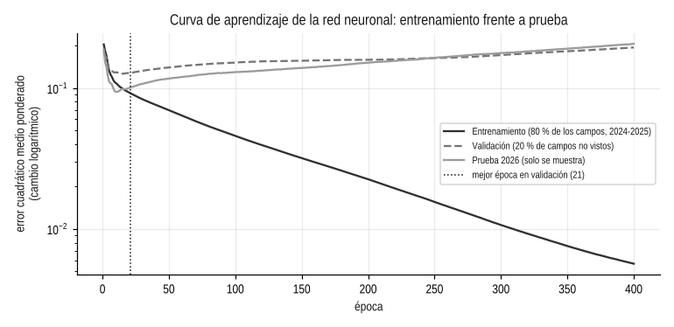
Figura 3. Curva de aprendizaje de la red neuronal (64 y 32 neuronas): error época a época en entrenamiento, validación (campos no vistos) y prueba 2026. La mejor época en validación es la 21.
Red neuronal: qué pasó. La curva de aprendizaje compara el entrenamiento con la prueba. Hasta la época 21 los tres errores bajan juntos (validación 0,128; prueba 0,101). Después el error de entrenamiento sigue cayendo hasta 0,006 en la época 400, mientras validación y prueba suben a 0,194 y 0,206: la red memoriza los campos de entrenamiento (sobreajuste). Por eso se entrena con parada temprana; aun así, con 586 filas, no supera a la regresión lineal ni a los árboles. La mejor arquitectura fue la de dos capas (64 y 32 neuronas) con regularización baja. La curva de prueba solo se muestra; la mejor época se fija con la validación.
Por qué ganan los árboles. La relación entre producción previa, 1P y cambio no es lineal: los campos pequeños (menos de unos 100 bpd) caen mucho más rápido, y los campos que vienen por encima de su 1P tienden a volver hacia ella. Los árboles capturan esos cortes; la regresión lineal impone una pendiente única; y la red neuronal, con solo 586 filas, probablemente no tiene datos suficientes para aprender esa forma sin sobreajustar.
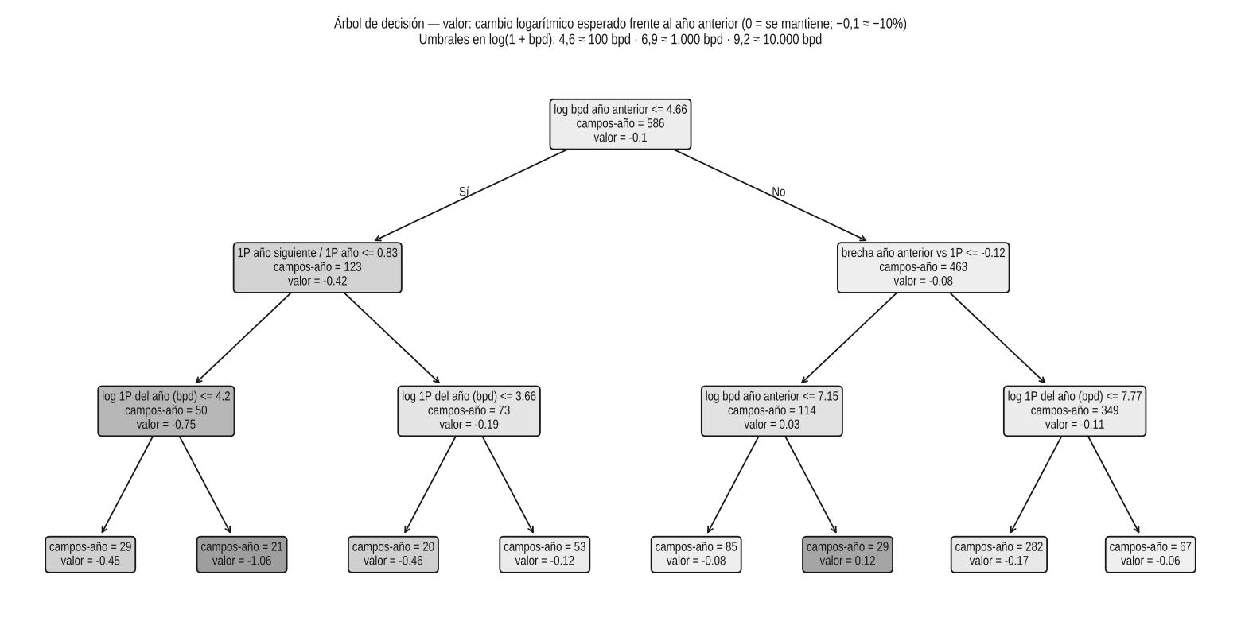
Figura 4. Árbol de decisión (profundidad 3 elegida por validación cruzada). Cada hoja da el cambio esperado frente al año anterior; tono más oscuro = crecimiento, más claro = caída.
Interpretación inicial del árbol. La primera división separa los campos con menos de unos 105 bpd el año anterior (log ≤ 4,67): en ellos la caída esperada es de 11% a 65%, y es mayor si la 1P del año siguiente cae más de 17%. En los campos más grandes, la variable clave es la brecha con la 1P: los que vienen por debajo de su 1P y producen más de unos 1.300 bpd tienden a recuperarse (+13%); el resto declina entre 6% y 16% al año.
Informe del mejor modelo. La regla de elección, fijada antes de ver la prueba, es el menor WAPE en la validación cruzada agrupada por campo. El mejor de cada familia y el veredicto se resumen en la tabla 5b; el aplicativo lo presenta en la página Modelos.
Familia | Mejor modelo de la familia | WAPE CV | WAPE temporal | WAPE prueba | Sesgo prueba
Árboles de decisión | Random Forest (ensamble de árboles) | 9,6% | 12,8% | 8,4% | -3,1%
Regresión lineal | Regresión lineal regularizada (Ridge) | 13,1% | 9,9% | 10,0% | -0,1%
Redes neuronales | Red neuronal (perceptrón multicapa) | 13,4% | 12,4% | 10,6% | -0,7%
Tabla 5b. Mejor modelo por familia. Veredicto: Random Forest (ensamble de árboles), el menor error en validación cruzada, confirmado en la prueba 2026.

5. Evaluación
Qué métricas importan por el costo del error. Para el presupuesto de regalías importa el sesgo del total país: un sesgo positivo promete recursos que no llegan. Para la asignación territorial importa el WAPE por campo, porque cada campo alimenta a sus municipios. Para el seguimiento importa el porcentaje de campos con error mayor al 20%. El R² en escala logarítmica se reporta como referencia estadística.
Modelo | WAPE prueba | Sesgo total | R² (log) | Campos con error > 20%
Línea base: persistencia (año anterior) | 8,1% | 2,9% | 0,930 | 33%
Random Forest (ensamble de árboles) | 8,4% | -3,1% | 0,926 | 42%
Árbol de decisión | 8,5% | -1,5% | 0,926 | 38%
Gradient Boosting (ensamble de árboles) | 9,7% | -5,1% | 0,926 | 44%
Regresión lineal (MCO) | 9,9% | -0,1% | 0,933 | 36%
Regresión lineal regularizada (Ridge) | 10,0% | -0,1% | 0,933 | 36%
Red neuronal (perceptrón multicapa) | 10,6% | -0,7% | 0,923 | 42%
Línea base: persistencia × pendiente 1P | 14,1% | -8,2% | 0,910 | 49%
Línea base: Reservas 1P del año | 25,4% | -8,7% | 0,706 | 68%
Tabla 6. Prueba final: año 2026 (enero-junio), 257 campos, evaluada una sola vez.
En la prueba, el modelo final tuvo WAPE de 8,4% y sesgo de -3,1% en el total país, frente a 25,4% y -8,7% de la 1P: reduce el error por campo a la tercera parte y cumple la meta de sesgo menor a ±5%. La persistencia obtuvo 8,1% en esta prueba, un resultado muy cercano: en un solo semestre de prueba la diferencia entre ambos está dentro de la variabilidad observada entre pliegues (±2,0%). La conclusión honesta es que el modelo final iguala a la persistencia en el corto plazo, la supera en la validación cruzada y, a diferencia de ella, incorpora el declive de la 1P, que es lo que importa para los años siguientes.
Tamaño del campo (bpd año anterior) | Campos | Producción real 2026 (bpd) | WAPE Random Forest | WAPE Reservas 1P
< 1.000 bpd | 181 | 46.147 | 22,4% | 85,4%
1.000-5.000 | 49 | 115.760 | 15,4% | 37,1%
5.000-20.000 | 18 | 170.235 | 11,4% | 26,6%
> 20.000 | 9 | 365.089 | 3,1% | 13,5%
Tabla 7. Error de la prueba 2026 por tamaño de campo.
Estabilidad. La desviación entre pliegues es de unos dos puntos de WAPE; el error es mucho menor en los campos grandes (3% en los de más de 20 mil bpd) que en los pequeños (22% en los de menos de mil), que pesan poco en el total. La 1P tiene errores mucho mayores en todos los tamaños.
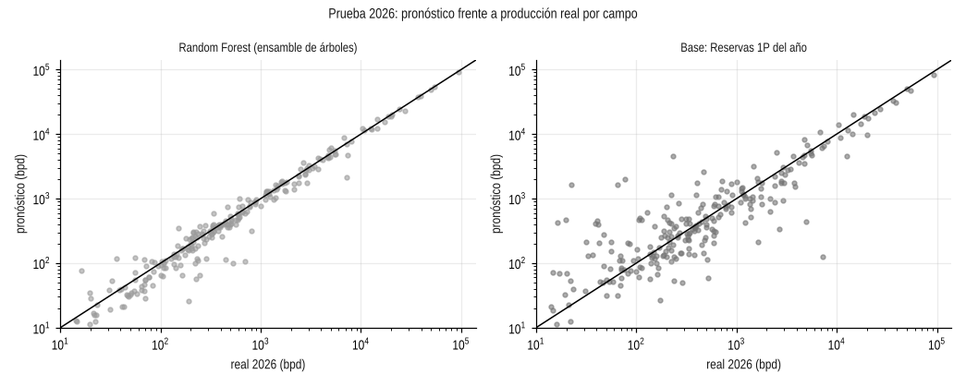
Figura 5. Prueba 2026: pronóstico frente a producción real por campo (escala logarítmica).
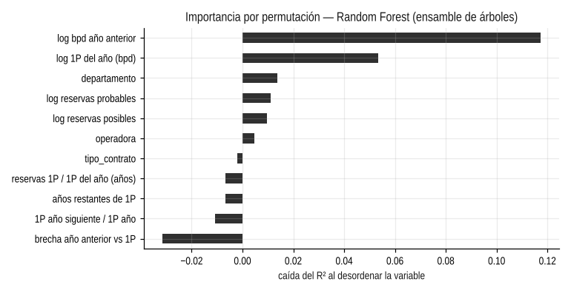
Figura 6. Importancia por permutación del modelo final en la prueba: la producción previa y la 1P del año dominan.
Umbral recomendado. Para alertar campos en riesgo de producir menos del 90% de su 1P, se compara el cumplimiento pronosticado (pronóstico / 1P) con un umbral elegido en la validación temporal 2025 minimizando un costo en el que no detectar un incumplimiento cuesta tres veces una falsa alarma (porque se traduce en regalías sobreestimadas). El umbral óptimo fue 1.00: alertar todo campo cuyo pronóstico no alcance su 1P. En la prueba 2026 detectó 94% de los incumplimientos con precisión de 69% (AUC 0.93); el umbral ingenuo de 0,90 detecta menos (84%) y tiene mayor costo.
Conjunto | Umbral | AUC | Sensibilidad | Precisión | Alertas | Incumplimientos | Costo medio
Validación 2025 (elección) | 1.00 | 0.84 | 88% | 61% | 179 | 125 | 0.401
Prueba 2026 | 1.00 | 0.93 | 94% | 69% | 140 | 103 | 0.237
Prueba 2026 con umbral ingenuo 0,90 | 0.90 | 0.93 | 84% | 83% | 105 | 103 | 0.257
Tabla 8. Umbral de alerta de bajo cumplimiento de la 1P.
Estructura latente (no supervisado). Con seis variables por campo (tamaño, cambio 2025/2024, cumplimiento de la 1P, declive de la 1P 2026-2030, años restantes de 1P y peso de las reservas probables) se compararon K-medias y jerárquico de Ward para k = 2 a 7. Se eligió k = 5 (silueta 0.33). Segmentos: S1: Grandes de vida 1P larga (50 campos); S2: Medianos de vida 1P corta (76 campos); S3: Medianos con potencial probable (21 campos); S4: Pequeños por debajo de su 1P en declive (19 campos); S5: Medianos (121 campos). El segmento S2 explica la caída de la producción después de 2027 (su 1P se agota en unos tres años) y S4 concentra el riesgo de incumplimiento.
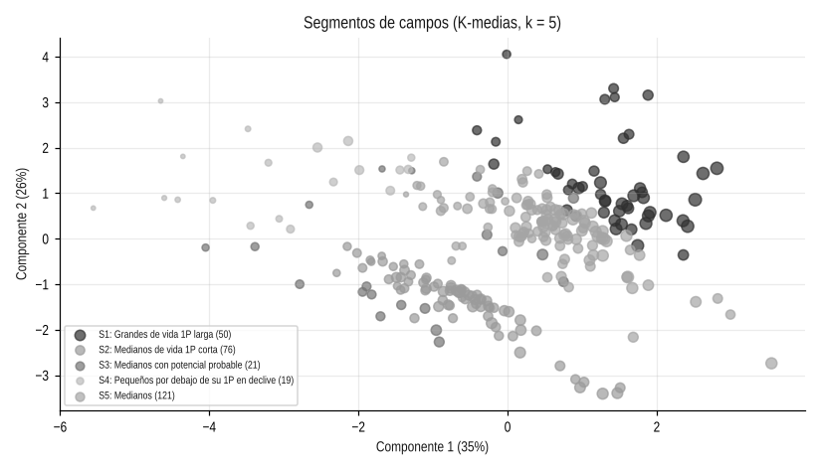
Figura 7. Segmentos de campos en dos componentes principales.
Qué significan los componentes. El componente 1 (35% de la variación) resume tamaño y desempeño frente a la 1P: crece con el tamaño del campo, su cambio 2025/2024 y su cumplimiento de la 1P. El componente 2 (26%) resume el horizonte de la 1P: crece con los años restantes de 1P y un declive suave, y baja con el cumplimiento actual. Ejemplo: Campo_075 queda arriba a la derecha (grande, cumple su 1P y le quedan más de 20 años de 1P); Campo_068 queda en el extremo izquierdo (pequeño, en caída y con cumplimiento casi nulo).

Respuesta a la pregunta: producción y regalías por año
Año | Producción (M bl) | Miles bpd | Reservas 1P (M bl) | Regalías por producción (M bl) | Regalías 1P (M bl) | Regalías prod. WTI (M USD) | Regalías prod. Brent (M USD) | 1P × WTI (M USD)
2023 | 283,3 | 776 | — | 30,18 | — | 2.343 | 2.489 | —
2024 | 282,8 | 773 | 286,7 | 29,82 | 30,16 | 2.283 | 2.401 | 21.945
2025 | 272,5 | 746 | 264,9 | 28,80 | 27,44 | 1.885 | 1.990 | 17.340
2026 | 264,2 | 724 | 238,9 | 27,87 | 24,46 | 2.368 | 2.599 | 20.301
2027 | 195,3 | 535 | 212,5 | 20,23 | 21,72 | 1.615 | 1.699 | 16.964
2028 | 170,1 | 466 | 183,0 | 17,39 | 18,49 | 1.388 | 1.460 | 14.615
2029 | 143,5 | 393 | 151,5 | 14,39 | 15,04 | 1.149 | 1.209 | 12.101
2030 | 119,5 | 328 | 124,7 | 11,73 | 12,14 | 936 | 985 | 9.961
2032 | 75,7 | 207 | 78,7 | 6,88 | 7,12 | 549 | 578 | 6.286
2035 | 44,7 | 123 | 48,2 | 4,08 | 4,46 | 326 | 343 | 3.849
2040 | 12,8 | 35 | 13,1 | 1,09 | 1,12 | 87 | 91 | 1.049
2045 | 3,2 | 9 | 3,4 | 0,26 | 0,27 | 21 | 22 | 269
Tabla 9. Total país. 2023-2025 real; 2026 real enero-junio + pronóstico; 2027 en adelante pronóstico con tope 1P. Regalías con la escala de la Ley 756 de 2002. Precios: promedio anual EIA (2026 = enero-septiembre; 2027 en adelante = EIA STEO 2027).
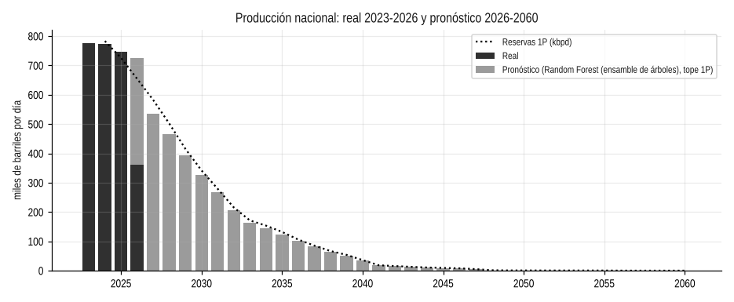
Figura 8. Producción nacional real y pronosticada frente a la Reserva 1P.
La producción pasa de 746 mil bpd en 2025 a 724 mil en 2026, 535 mil en 2027 y 328 mil en 2030. En 2026 la producción supera a la 1P en 10,6%; desde 2027 el tope y el declive de la 1P dominan y el pronóstico queda alrededor de 92% de la 1P. Las regalías a partir de la producción de 2026 suman 27,9 millones de barriles, equivalentes a USD 2.368 millones a WTI (84,98 USD/bl) o USD 2.599 millones a Brent (93,27 USD/bl). Para 2027 bajan a USD 1.615 millones (WTI).
Departamento | Producción 2026 (M bl) | Miles bpd | Reservas 1P 2026 (M bl) | Regalías (M bl) | Regalías WTI (M USD) | Regalías Brent (M USD)
Meta | 150,3 | 411,9 | 134,2 | 18,35 | 1.559 | 1.712
Casanare | 33,8 | 92,5 | 32,8 | 2,86 | 243 | 266
Arauca | 17,0 | 46,5 | 13,2 | 1,43 | 122 | 134
Santander | 13,0 | 35,7 | 15,3 | 1,14 | 97 | 106
Sin dato (campos sin 1P) | 10,2 | 27,9 | 0,8 | 0,81 | 69 | 76
Boyaca | 8,7 | 23,9 | 9,4 | 0,71 | 60 | 66
Putumayo | 6,6 | 18,2 | 8,6 | 0,53 | 45 | 50
Huila | 5,9 | 16,1 | 5,1 | 0,47 | 40 | 44
Cesar | 5,0 | 13,6 | 6,5 | 0,42 | 36 | 39
Bolivar | 4,8 | 13,0 | 4,4 | 0,42 | 35 | 39
Tabla 10. Diez mayores departamentos en 2026 (real enero-junio + pronóstico). Ejemplo de la desagregación que ofrece el aplicativo.

6. Decisión, límites y gobernanza
Qué se recomienda. (1) Usar el pronóstico del modelo final para la programación de 12 a 24 meses y la 1P solo como tope, porque la 1P tiene un error por campo tres veces mayor. (2) Tratar la trayectoria desde 2027 como escenario conservador: el tope 1P la limita y la 1P (reservas probadas) excluye el desarrollo de reservas probables y posibles. (3) Revisar con los operadores los campos que el umbral marca en riesgo antes de programar sus regalías. (4) Actualizar el perfil con el IRR más reciente cada año.
Cuándo deja de valer. Ante choques que no están en los datos (paros, bloqueos, cierres por orden público o ambientales), cambios regulatorios o contractuales, nuevas unificaciones o cambios de nombre de campos, descubrimientos posteriores a 2023, o cuando la 1P se actualice. Los precios de 2028 en adelante son un supuesto constante; el modelo no pronostica precios. La escala de regalías no aplica el descuento del 25% para crudos pesados (API ≤ 15) porque el archivo no trae la gravedad API, y la Ley 756 se aplica sobre la producción promedio anual y no mensual; el aplicativo permite cambiar la tasa.
A quién podría perjudicar. Un sesgo al alza perjudicaría a municipios productores pequeños que programen proyectos con regalías que no llegan; un sesgo a la baja dejaría recursos sin programar en esos mismos territorios. Los campos pequeños tienen errores mayores (22%), y los 70 campos sin 1P quedan fuera del pronóstico después de 2026, lo que subestima levemente a sus municipios.
Riesgo | Probabilidad | Impacto | Mitigación
Choque operativo (paros, bloqueos, orden público) | Media | Alto | Seguimiento mensual y reentrenamiento; escenario con tope 1P
Unificación o cambio de nombre de campos | Media | Medio | Revisar la llave de campo antes de cada corrida
Perfil 1P desactualizado (IRR 2024) | Alta | Alto | Actualizar con el IRR más reciente cada año
Sin migración 2P/3P ni recursos contingentes | Alta | Medio | Leer 2027+ como piso conservador; escenarios con 2P/3P en trabajo futuro
Volatilidad del precio | Alta | Alto | Precios editables; comparar escenarios WTI/Brent
Error alto en campos pequeños | Alta | Bajo | Reportar agregados; usar umbral de alerta por campo
Tasa de regalías simplificada (sin API, anual) | Media | Medio | Opciones de tasa en el aplicativo; validar con liquidación ANH
Tabla 11. Riesgos y mitigación.
Gobernanza y seguimiento.
- Reentrenar cada año con la producción fiscalizada nueva y repetir la prueba ciega con el año más reciente.
- Revisar el modelo si el sesgo del total país supera ±5% o si el WAPE por campo supera 15% en el seguimiento.
- Verificar antes de cada corrida la calidad del Excel: duplicados, celdas vacías, consistencia entre la 1P de la hoja principal y la del pronóstico.
- Mantener la trazabilidad: cuaderno reproducible (semilla y versiones), informe descargable del aplicativo con año, precio, tasa y modelo usados.
- Responsables: el equipo de analítica mantiene el modelo; planeación del MME y la ANH aprueba los supuestos de precio y el uso del escenario con tope.
- Uso responsable: los datos son de carácter reservado, con uso único académico (Especialización en Machine Learning, Universidad EAN, 2026); se prohíbe su uso, distribución, copia o mejora total o parcial. El aplicativo exige aceptar los términos y condiciones y no reemplaza la liquidación oficial de regalías.

Anexos

A. Aplicativo local
Se abre con doble clic en iniciar_app.command (macOS) o con streamlit run app/app.py, en http://localhost:8501. Antes de ingresar, la persona debe aceptar los términos y condiciones (datos reservados, uso único académico, prohibiciones y alcance IRR 2024) y escribir la contraseña de acceso, que se solicita a rafajard53009@universidadean.edu.co. Páginas: Ficha del proyecto; Consulta (año 2023-2060; desagregación por total país, campo, departamento, municipio, operadora o tipo de contrato; WTI o Brent editable; tasa de regalías; producción, barriles por día, Reservas 1P, pronosticado = 1P × precio, regalías proyectadas y por producción en barriles y USD; aviso de campos sin 1P con el último año proyectado; gráfico 2023-2060; informe en Excel); Modelos (informe del mejor modelo y secciones separadas de árboles de decisión, regresión lineal y redes neuronales, con la curva de aprendizaje y ejemplos de interpretación); Umbral y alertas (con ejemplo de interpretación); Segmentos (significado de los componentes 1 y 2 y ejemplo); Datos y precios.

B. Precios utilizados (USD por barril)
Año | Brent | WTI | Tipo
2023 | 82,47 | 77,64 | Observado: promedio de 12 meses
2024 | 80,53 | 76,55 | Observado: promedio de 12 meses
2025 | 69,10 | 65,46 | Observado: promedio de 12 meses
2026 | 93,27 | 84,98 | Observado parcial: promedio enero-septiembre
2027 | 84,00 | 79,85 | Proyección EIA STEO oct-2026 (WTI = Brent − diferencial 2023-2025)
2028 | 84,00 | 79,85 | Supuesto: se mantiene el precio de 2027 (editable en el aplicativo)
Tabla A1. Precios promedio anuales; 2029-2060 iguales a 2028 (editables en el aplicativo).

C. Coeficientes de la regresión lineal (variables numéricas estandarizadas)
Variable | Coeficiente
reservas 1P / 1P del año (años) | -0,065
log reservas posibles | -0,064
log reservas probables | +0,062
1P año siguiente / 1P año | +0,048
años restantes de 1P | +0,041
log 1P del año (bpd) | +0,025
brecha año anterior vs 1P | -0,019
log bpd año anterior | +0,016
Tabla A2. Efecto de una desviación estándar sobre el cambio logarítmico de la producción.

D. Elección del umbral
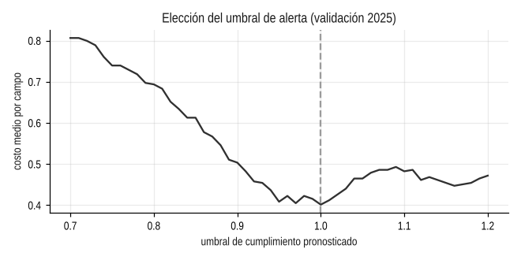
Figura A1. Costo medio según el umbral de alerta (validación 2025).

E. Escala de regalías de la Ley 756 de 2002 (art. 16)
- Hasta 5.000 bpd: 8%.
- Entre 5.000 y 125.000 bpd: 8% más 0,1 puntos por cada 1.000 bpd adicionales.
- Entre 125.000 y 400.000 bpd: 20%.
- Entre 400.000 y 600.000 bpd: 20% más 0,025 puntos por cada 1.000 bpd adicionales.
- Más de 600.000 bpd: 25%.
- Crudos pesados (API ≤ 15): 75% de la tasa (no aplicado por falta de dato API).

F. Referencias (APA 7)
Agencia Nacional de Hidrocarburos & Ministerio de Minas y Energía. (2026). Producción fiscalizada y pronóstico de reservas 1P, 2P y 3P de petróleo por campo, 2023–2060 [Conjunto de datos]. https://www.anh.gov.co/
Breiman, L. (2001). Random forests. Machine Learning, 45(1), 5–32. https://doi.org/10.1023/A:1010933404324
Chapman, P., Clinton, J., Kerber, R., Khabaza, T., Reinartz, T., Shearer, C., & Wirth, R. (2000). CRISP-DM 1.0: Step-by-step data mining guide. SPSS.
Congreso de Colombia. (2002). Ley 756 de 2002, por la cual se modifica la Ley 141 de 1994. Diario Oficial 44.878.
Duan, N. (1983). Smearing estimate: A nonparametric retransformation method. Journal of the American Statistical Association, 78(383), 605–610.
Hyndman, R. J., & Athanasopoulos, G. (2021). Forecasting: Principles and practice (3.ª ed.). OTexts. https://otexts.com/fpp3/
Pedregosa, F., Varoquaux, G., Gramfort, A., Michel, V., Thirion, B., Grisel, O., … Duchesnay, É. (2011). Scikit-learn: Machine learning in Python. Journal of Machine Learning Research, 12, 2825–2830.
U.S. Energy Information Administration. (2026). Europe Brent spot price FOB; Cushing, OK WTI spot price FOB [Conjunto de datos]. https://www.eia.gov/dnav/pet/pet_pri_spt_s1_m.htm
U.S. Energy Information Administration. (2026, 6 de octubre). Short-term energy outlook. https://www.eia.gov/outlooks/steo/

